§2. Бытовая химия

§2.1 Косметические средства
Желание приукрасить свою внешность присуще людям с древних времен. Искусство косметики постоянно изменялось, на него оказывали влияние традиции, климат, религия, социальное положение, мода, а также индивидуальные особенности.
При раскопках пещер каменного века археологами были найдены стержни для окрашивания губ, палочки для чернения бровей и ресниц, острые раковины для накалывания узора на лице и теле. Еще древние люди придавали огромное значение раскрашиванию лица и не только.
В египетских пирамидах было найдено много предметов, которые подтверждали, что египтянам было известно, как придать привлекательность своему лицу и телу. Польские ученые обнаружили целый “ косметический кабинет” царицы Древнего Египта Хатшепсут. А другая египетская царица Клеопатра написала книгу “О лекарствах для лица”. В те времена косметика состояла из различных масел, жира животных, растений, что предовало ей лечебные свойства.
Слово «косметика» впервые было использовано в 1867 году, во время проведения Международной выставки в Париже, где парфюмерия и мыловаренная промышленность выставляли свою продукцию отдельно от фармацевтической. Вскоре симбиоз из парфюмерии и мыловарения превратился в отдельную отрасль, которую мы теперь называем «косметическая промышленность».
Косметика (греч. κοςμητική — «имеющий силу приводить в порядок» или «обладающий опытом декорирования») — учение о средствах и методах улучшения внешности человека. Косметикой также называют средства и способы ухода за кожей, волосами и ногтями, применяемые с целью улучшения внешности человека, а также вещества, применяемые для придания свежести и красоты лицу и телу.
§2.1.1 Пудра
Пудра известна с древних времен. В греческих мифах рассказывается о том, что Афродиту уличили в пудрении лица. Греческий историк Геродот, прозванный “отцом истории”, упоминал о пудрении лица гречанки. А XVIII век получил прозвище “век пудры” , так как пудрой посыпали не только лицо, грудь, спину и руки, но и волосы. Отсюда парики получили название “пудреных”. Но в те времена не было такой пудры, какой мы пользуемся сейчас и ее заменяли разными смесями, например в Ассирии и Вавилоне мел и белую глину, в Иудее - окись цинка, в Дреней Руси – пшеничную муку, кразмал, пыльцу цветов, в Китае, в Корее, Японии, Индии – рисовую муку, маис. Спустя много лет появилась пудра, которая используется и по сей день.
Пудра – косметическое средство, предназначенное для внешнего использования, при нанесении ее на кожу устраняется блеск, улучшается цвет кожи и она защищается от непогоды. Пудры безвредны, они бывают растительного или минерального происхождения. Пудре отведена как гигиеническая, так и декоративная роль. В состав которого входит крахмал. Она не раздражает кожу, хорошо ложится на нее. Но имеет небольшой недостаток, так как быстрее разлагается, чем минеральная.
Минеральную пудру делают из белой глины, окиси цинка, талька(Mg3[Si4O10](OH)2 или 2Al2O3 • 4SiO2 • 4H2O), стеараты цинка (Zn(C17H35COO)2), каолин (Al4[Si4O10](OH)8), стеараты магния (Mg(C17H35COO)2), высшего сорта рисовый крахмал, оксиды цинка и титана (ZnO и TiO2), а также органические и неорганические пигменты в частности Fe2O3 . Компоненты, входящие в состав пудры, зависят от типа кожи, например, в пудру, употребляемую для сухой кожи, добавляют 1% ланолина и вазелина. Пудра может быть и другого состава, в который входит 5% магнезии.
§2.1.2 Лосьон
Лосьоны стали обычными на туалетном столике женщин и мужчин. Они освежают, очищают кожу от загрязнения, пота и жира. Протирание лица лосьоном полезно, так как компоненты, включенные в состав, способствуют укреплению упругости кожи.
Слово “лосьон” французского происхождения, обозначает омывать, орошать, смачивать. Состав лосьона в большинстве случаев включает спирт, глицерин, экстракты целебных и ароматических трав, буру, жженые квасцы, борную кислоту и др.
Раньше пользовались щелочными лосьонами, но они не очень хорошо влияли на кожный покров, поэтому постепенно от их отказались. Спиртовые лосьоны можно использовать для лица с жирной кожей, так как они несколько просушивают ее. Поэтому для сухой кожи спиртовые лосьоны не пригодны. При употреблении лосьона необходимо знать процент спирта, так как он должен быть определенным для каждого типа кожи. Поэтому нужно подбирать косметические средства, в частности лосьоны, в соответствии с типом кожи и ее особенностями.
§2.2.3 Помада
Губная помада – самое распространенное косметическое средство. Помада бывает гигиенической – для смягчения кожи губ, их защиты от трещин и декоративная, которая подкрашивает губы. Состав помады безвреден и включает: воск, спермацет, растительное масло, красящее вещество. Губную помаду разделяют на трудносмываемую, легкосмываемую, смешанную. По составу жиров помада может быть жирной, полужирной и сухой.
Ранее помаду выпускали цилиндрической формы, то теперь есть карандаши для обводки контура губ, так же как и для окраски. В последнее время цвет помады можно встретить очень разнообразный: сливочный, коричневый, черный, коралловый, цвет фуксии и др.
Цвет помады выбирают с учетом цвета кожи, глаз, всего туалета. Для губных помад в качестве пигмента применяют органическое синтетическое соединение никеля. Перламутровый эффект создают соли висмутила BiOCl, BiONO3 или слюда, содержащая около 40% оксида титана (ІV) TiO2. В создании гримов применяют оксид цинка ZnO. Существует мода на форму губ и цвет помады, и возникла она во второй половине XX века.
§2.2.4 Лак для ногтей
По некоторым данным лак для ногтей был изобретён в Китае около XXX века до н. э.. Во времена китайской династии Мин в моду входят длинные ногти как признак высшего сословия. Женщины отращивали ногти (иногда длиной до 25 сантиметров) для демонстрации того, что они не занимаются ручным трудом, а мужчины — как признак мужественности и амулет от зла.
В Древнем Египте листья червеницы предположительно использовались для изготовления пасты для окрашивания рук, подошв ног, а также ногтей и волос. Также некоторые исследователи отмечают, что ногти на руках и ногах древнеегипетских статуй иногда бывают окрашены в красный цвет.
Известно использование «полировки для ногтей» в Древнем Риме (около 100 года до н. э.), состоящей из жира и крови животных.
Первую в мире несмываемую водонерастворимую формулу лака для ногтей изобрел Чарльз Ревсон, основатель компании Revlon (1934 г.). Структура лака была нестабильна, покрытие отшелушивалось уже через два-три дня. В качестве жидкости для снятия лака использовался обычный ацетон. Гамма лаковых покрытий была весьма однообразна: около пяти-шести оттенков красного, при этом использованные пигменты были достаточно небезопасны.
Основа лаков для ногтей представляет собой раствор нитроцеллюлозы в органических растворителях. В качестве растворителей используют амиловый эфир уксусной кислоты, а также их смеси. Также в лак добавляют пластификаторы (например, касторовое масло).
§2.2 Средства гигиены
Средства гигиены - общее название вещей, используемых для красоты, или гигиены тела человека. Среди средств гигиены выделяют средства личной гигиены и косметику, которая используется для улучшения внешности человека.
Средства гигиены позволяют оградить человеческий организм от влияния негативных факторов окружающей среды и плохой экологии. Использоваться средства гигиены могут как в целях предупреждения и профилактики, так и как средство устранения негативных последствий от раздражителей. На человеческий организм воздействует огромное число негативных факторов, среди которых: Микроорганизма, насекомые, паразиты, радиоактивные и электромагнитные излучения, климатические условия, химические вещества и др.
Средства гигиены способны обеспечить основную санитарию, обезвредить микроорганизмы, снять воздействие климата и разных типов излучения, насекомых и защитить человека от всевозможный инфекционных заболеваний, которые являются последствием неправильной гигиены тела. Личная гигиена – способ обезопасить себя от многих вирусных и инфекционных инвазий, которые передаются воздушно-капельным путем, путем прикосновения и бесконтактными путями. Осуществлять основные правила гигиены тела совершенно не сложно: как бы это тривиально не звучало, закон гигиены №1 – Мойте руки с мылом. Очищенные кожные покровы не способны переносить бактерии, следовательно, человек не заболеет сам, и не будет являться носителем заболеваний.
§2.2.1 Шампунь
Само слово шампунь происходит от «shampo», что в переводе с хинди означает «массажировать», «растирать». В связи с тем, что Индия до середины двадцатого века была английской колонией, не удивительно, что первый европейский продукт, предназначенный для мытья волос, появился именно там. В Европе к концу XIX века знали только мыло, оставляющее на волосах белый налет. Но в конце XIX века в Лондоне случилось нечто, чему суждено было стать отправной точкой в истории шампуня, и стех пор мыльная история перестала быть безымянной. Изобретение шампуня связывают с именем англичанина Кейси Херберта. Его шампунь был сухим порошком — смесь пудры из мыла и травы. Назывался этот порошок Shaempoo. Вполне возможно что растительная составляющая была не чем иным, как порошком из стручков Акации Шикакай. Однако должного коммерческого успеха это предприятие не получило, состав порошка не долго оставался в секрете. И вскоре тут и там лондонские парикмахеры в цирюльнях и аптекари в косметических отделах собственных аптек стали продавать такие же пакетики с сухим порошком Shaempoo.
В 1903 году в Берлине в аптечном магазине Ханс Шварцкопф создал свой первый шампунь-порошок. По образованию Шварцкопф был химиком, и опыт работы с косметикой помог ему достаточно легко сотворить свой первый шампунь-порошок, который можно было предлагать покупателям. чТобы продавать порошок на пакетиках с сухим шампунем красовался придуманный им товарный знак, который сегодня известен каждому, — силуэт головы черного цвета (Schwarzkopf в буквальном переводе с немецкого — «черная голова»).
Шампунь — одно из главных и самых распространенных средств по уходу за волосами. Слово является опосредованным англоязычным заимствованием из хинди, как «чампa» — название цветка растущего в Индии, из которого делается масло для втирания в волосы (отсюда англ. champo — «массировать»).
Шампунь представляет собой смесь нескольких веществ. Компонент, содержащейся в наибольшем количестве — вода, затем следуют поверхностно-активные вещества (ПАВ). Также используются в составе консерванты, ароматизаторы, неорганические соли — хлорид натрия или другие — для поддержания желаемой вязкости. В состав современных шампуней часто входят природные масла, витамины или другие компоненты, которые, по утверждению производителей, способствуют укреплению волос или представляют какую-либо пользу для потребителей. Тем не менее, экспериментальных подтверждений этому, как правило, не существует.
Состав шампуня.
- Вода как основа, в которой смешиваются остальные компоненты. Составляет около 80 % всех компонентов.
- Детергенты — поверхностно-активные вещества, которые активно удаляют загрязнения. Аммоний лаурил сульфат/ Аммоний лауретсульфат / Натрий лаурил сульфат ;
- Моющие средства (детергенты) среднего пенообразования, которые добавляются для образования мыльной пены — кокамид DEA, MEA, или TEA /Кокамидопропил бетаин. Кроме того, эти компоненты увлажняют и сгущают формулу шампуня для того, чтобы он легче распределялся. Варианты - дециловый глюкозид, кокамидопропилбетан, глицереткокоат, кокоамфодиацетат.
- Цитрат натрия, или натриевая соль лимонной кислоты. Это буферный агент, который держит на необходимом уровне pH шампуня (слегка кислый уровень) во время мытья волос. Цитрат натрия позволяет удалять с волос грязь и жир, а также помогает выравнивать кутикулы волос (чешуйки на каждом волосе), чтобы волосы выглядели гладкими и блестящими.
- Гликоль дистеарат / Стеарат . Эти вещества являются восками и добавляются в шампунь для улучшения внешнего вида и консистенции массы: они дают массе шампуня жемчужный блеск и позволяют шампуню легко вытекать из бутылки.
- Поликватерниум / Кватерниум. Это смягчающие компоненты, которые уплотняют шампунь и кондиционируют волосы.
- Диметикон / Циклометикон. Силиконовые масла, которые покрывают и сглаживают кутикулы волоса, утолщая волос, уменьшая статическое электричество и добавляя волосам блеска. Кроме того, они увеличивают вес волос и облегчают их расчесывание. Однако они могут увеличить жирность и даже вызвать зуд кожи головы.
- Пантенол. Форма витамина В, это увлажнитель, который проникает в кутикулу волоса и увеличивает её, а также покрывает сверху для придания блеска.
- Цетиловый/ олеиловый / стеариловый спирты. Это гидратированные спирты, которые прикрепляется к внешней стороне ствола волоса и действуют как смазочный материал для легкого расчесывания.
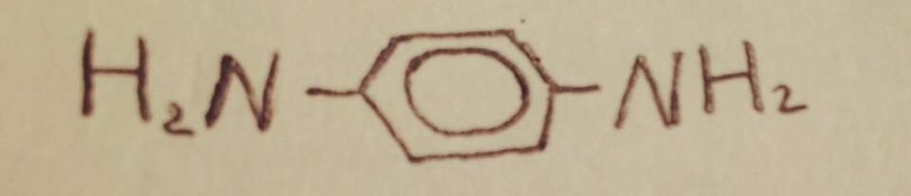
- Различные "ухаживающие" добавки: кератин, протеин, глицин, биотин, витамины и т.п.
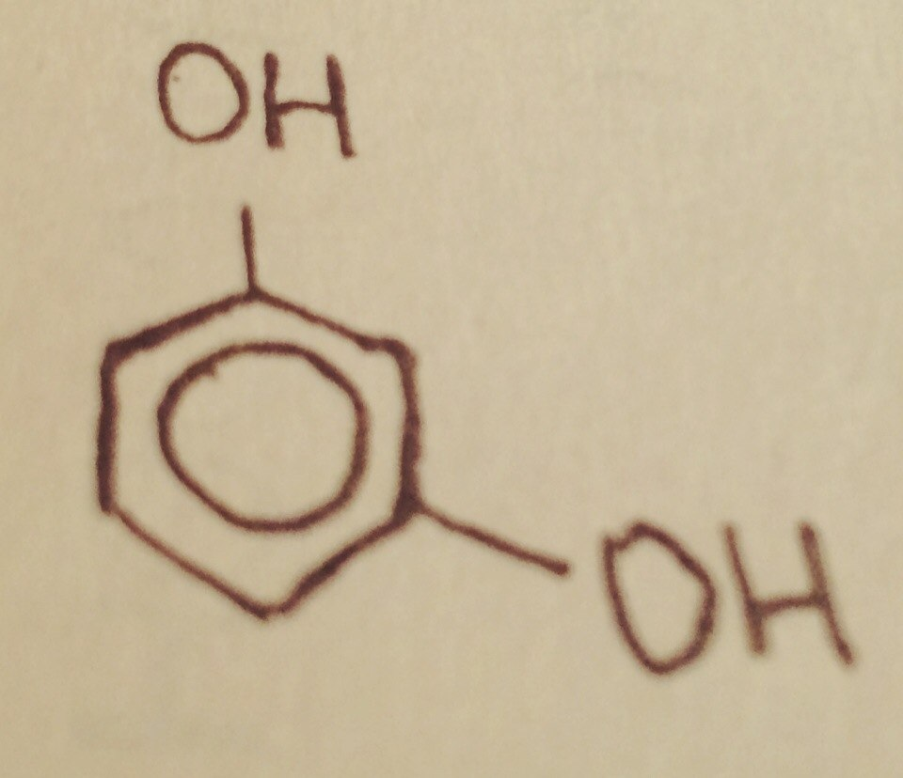
В состав красящих шампуней входят n-фениламин , резорцин и другие аналогичные соединения.

§2.2.2 Дезодорант
Дезодоранты стали выпускать относительно недавно( в XX веке), и они уже хорошо зарекомендовали себя. Их применяют для освежения кожи, ее ароматизации. Они содержат вещества, которые сужают потовыделяющие протоки и уменьшают потовыделение. В состав дезодорантов входят консерванты, препятствующие возникновения неприятного запаха. Дезодорант всегда обладает приятным запахом и может в известной мере заменить хорошие тонкие духи.
Дезодорантами следует пользоваться каждому, независимо от пола и возраста, так как это часть личной гигиены. Существуют дезодоранты для разных частей тела: ног, подмышек. Удобны дезодоранты в аэрозольной упаковке.
Дезодоранты – это средства, устраняющие неприятный запах пота, который выделяется потовыми железами и на 98-99% состоит из воды. С потом из организма выводятся продукты метаболизма: мочевина, мочевая кислота, аммиак, некоторые аминокислоты, жирные кислоты, холестерин, следы белка, некоторые гормоны и др.
Дезодоранты Дезодоранты бывают двух видов: Одни тормозят разложение выводимых с потом продуктов метаболизма или предотвращают их окисление. Другие частично подавляют выделение пота. Этими свойствами обладают соли алюминия, цинка, циркония, хрома, железа, а также формальдегид и этиловый спирт.
§2.2.3 Зубная паста
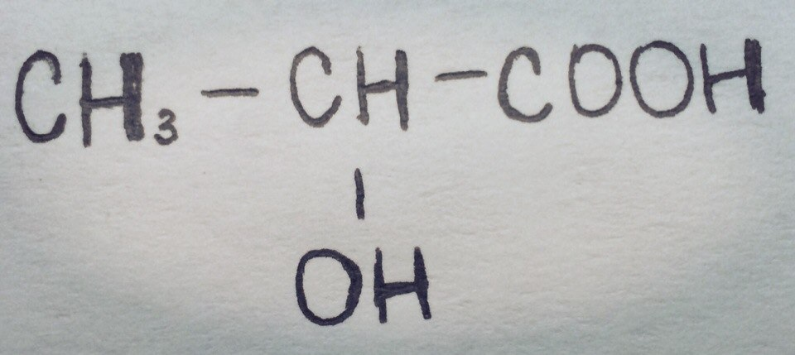
В наше время очень много зубов подвержены кариесу. Кариес – самое распространенное заболевание зубов. Под влиянием микроорганизмов и вырабатываемых ими кислот (в основном молочной ) происходит разрушение тканей зуба. Профилактикой кариеса является чистка зубов и полоскание ротовой полости после приема пищи.
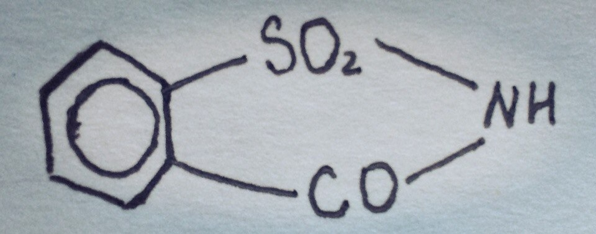
Основные компоненты зубной пасты: абразивные, связующие, пенообразующие вещества и загустители. В качестве абразива применяют химически осажденный карбонат кальция CaCO3, фосфаты кальция CaHPO4, Ca3(PO4)2, Ca2P2O7 и полимерный метафосфат натрия (NaPO3)n. Для получения пластичной массы добавляют загустители: глицерин, сорбит, полиэтиленгликоль. Для устранения разрушительного действия микробов вводят антисептики: формальдегид, хлорированные фенолы. Приятный вкус и запах создают различные вкусовые компоненты и отдушки: ментол, мятные масла, гвоздичное масло, эвкалиптол и др. Сладкий вкус создает сахарин(имид о-сульфобензойной кислоты) и его производные.
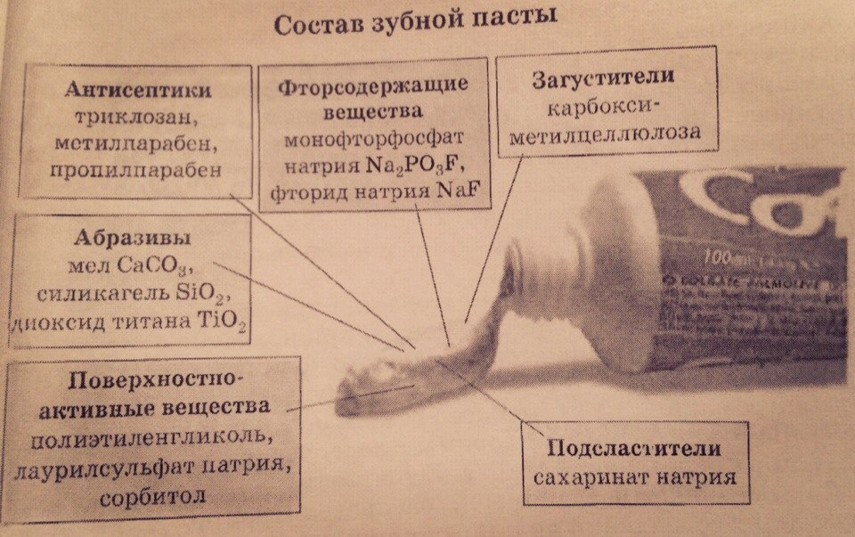
§2.2.4 Мыло
Мыло изготовляли ещё в древних Шумере и Вавилоне (около 2800 г. до н. э.). Описание технологии изготовления мыла найдено в Месопотамии на глиняных табличках, относящихся примерно к 2200 г. до н. э. Египетский папирус середины второго тысячелетия до нашей эры свидетельствует, что египтяне регулярно употребляли мыло в омовениях. Широко применяли подобные моющие средства и в Древнем Риме.
В древности функции мыло выполнял песок, тертый кирпич, пепел, которые использовали для смывания грязи с кожи. Древняя Русь была поставщиком мыла в соседние государства, она производила много разнообразного мыла. Рабочие, знавшие секреты мыловарения, получали вознаграждения и пользовались уважением других.
Немецкий писатель XVIII века И.Ф. Кильбургер писал в своих сообщениях о том, что ни один народ не может делать сего товара дешевле, потому что они (русские) имеют во множестве нужные к тому припасы, как то: золу, соль, дрова, сало. По его мнению, самое лучшее мыло было костромское.
Мыло- самое необходимое средство для соблюдения гигиены. Мыло бывает туалетное и хозяйственное, разного цвета – салатового, розового, разной формы и запаха.
В последние годы мыло как косметический продукт массового использования всё больше и больше используется в жидком виде. Твёрдое мыло часто используется в виде авторских изделий.
В химическом отношении основным компонентом твёрдого мыла являются смесь растворимых солей высших жирных кислот. Обычно это натриевые, реже — калиевые и аммониевые соли таких кислот, как стеариновая, пальмитиновая, миристиновая, лауриновая и олеиновая. Один из вариантов химического состава твёрдого мыла — C₁₇H₃₅COONa (жидкого — C₁₇H₃₅COOK).
Дополнительно в составе мыла могут быть и другие вещества, обладающие моющим действием, а также ароматизаторы и красители и порошки.
§2.3 Средства для дома
Способность взаимодействовать с загрязняющим веществом (чаще с жиром) Переводить его в воду или водный раствор Для этого молекула моющего вещества должна иметь гидрофобную(водоотталкивающую) и гидрофильную (любящую удерживать воду) части.
В настоящее время мы широко используем синтетические моющие средства (СМС) – детергенты. Основой СМС являются синтетические поверхностно-активные вещества – ПАВ. Их производство основано на продуктах переработки нефти.
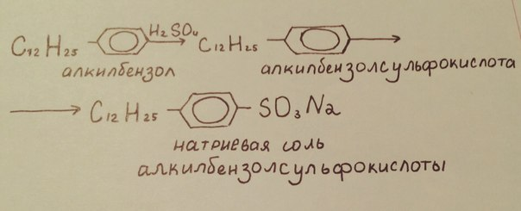
Например:

§2.3.1 Кондиционеры
В последние годы в продаже появились средства, называемые кондиционерами, они делают ткани или волосы более мягкими и снимают электростатический заряд. Принцип действия кондиционеров для белья легко понять, зная, как построена хлопчатобумажная ткань. Хлопок представляет собой практически чистый полисахарид целлюлозу, которая построена из остатков - глюкозы, соединенных в полимерные цепочки. В каждом остатке глюкозы имеются три гидроксильные группы, которые, при взаимодействии придают каждой макромолекуле форму полой трубки. Несколько упрощая изложение, можно считать, что отдельные такие трубки и представляют собой из которых состоит волокно. На поверхности ворсинок имеется некоторое количество гидроксильных групп, которые способны образовывать между собой водородные связи. Иными словами, хлопчатобумажные ткани легко мнутся.
- Придает ткани мягкость и приятный аромат.
- Нейтрализует негативное действие стирального порошка на организм человека.
- Придает антистатические свойства.
- Уменьшает сминаемость.
- Добавление кондиционера при полоскании белья улучшает процесс глажения.
- Подходит для любых тканей.
- Удачное сочетание цены и качества.

§2.3.2 Органические растворители
Химическая чистка одежды проводится без воды, но с использованием органических растворителей, хорошо растворяющих жиры. К их числу принадлежит спирт, скипидар, бензин, а так же хлорсодержащие тетрахлорэтан, хлороформ. В быту для удаления масляных пятен часто используют бензин. Следует помнить, что он горюч, а его пары образуют с воздухом взрывчатые смеси. Поэтому работу с ним проводят на открытом воздухе вдали от огня. Кожа рук при соприкосновении с бензином обезжиривается – становится сухой, может потрескаться. Чтобы этого не произошло, после работы руки моют с мылом, а затем смазывают глицерином, растительным маслом или увлажняющим кремом.
§2.3.3 Средства для чистки окон и зеркал
Средства для чистки окон и зеркал содержат в своем составе поверхностно-активные вещества, а так же аммиак, создающий щелочную среду. Небольшие количества гидроксид-ионов позволяют легко удалять загрязнения. В распылительном баллоне смесь находится под давлением газа-носителя - пропана, бутана, изобутана. Все эти газы горючи, поэтому содержащие их аэрозоли не следует хранить и использовать вблизи пламени. При нажатии на клапан содержимое флакона выдавливается, превращаясь в устойчивую пену.
§2.3.4 Красящие вещества
Так же для придания определенного цвета тканям, пластмассе, пищевым продуктам и многим другим изделиям используют разнообразные красящие вещества. Краску готовят, смешивая красящее вещество с жидкостью, называемой связующим веществом или просто связующим. Красящие вещества, растворимые в связующем, называют красителями, а нерастворимые - пигментами. Большинство пигментов представляют собой неорганические соединения, а красителей органические.
§2.3.5 Стиральные порошки
Отбеливатели Наиболее распространенные: перборат натрия NaBO2 • H2O2 • 3H2O перкарбонат натрия Na2CO3 • 1,5H2O2 • H2O При использовании этих средств нужно хорошо проветривать помещение и не отбеливать сразу много белья Избегать длятельного кипячения, так как образуются ядовитые газы – хлор Cl и оксид серы (ІV) SO2 (как продукт разложения гидросульфита натрия NaHSO3).
Карбонат натрия Na2CO3 и силикат натрия Na2SiO3 способствуют очистке от жировых загрязнений. Удаление накипи производят кислотой более сильной, чем угольная. Если разрушить «карбонатный скелет», то и другие соединения «не удержатся» на стенках. Основу «антинакипинов» составляет сульфаминовая кислота H2N SO2 OH, иногда адипиновая кислота HOOC (CH2)4 COOH. Если нет специального средства, можно воспользоваться уксусной кислотой. Для удаления пятен от растительных и минеральных масел, олифы и других жировых веществ используют органические растворители – бензин, ацетон, дихлорэтан, четырёххлористый углерод и другие. Прежде чем выводить пятно каким-либо средством, следует убедиться, что оно не действует губительным образом на ткань и её окраску.

